MS : GRAPHISME
LES BONSHOMMES -BOUCLES (suite).
Intentions pédagogiques : Tracer des boucles régulières sans lever le crayon.
Matériel : Tableau ou feuille, feutres, crayons de couleurs.
Activités :
1/ Tracer des boucles régulières sans lever le crayon.
Sur feuille ou sur un tableau, tracer des grandes boucles régulières sans lever le crayon.

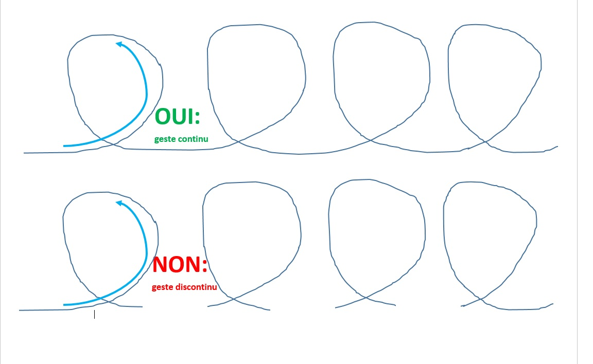
2/ Décorer les boucles pour en faire des visages. Faire appel à son imagination…

